Zápis
zo 17. stretnutia RC Nitra v rotariánskom roku 2018/2019 dňa 21. januára 2019 v penzióne Artin Nitra

Prítomní : A. Havranová, J. Jakubička, R. Plevka, M. Poništ, L. Hetényi, A. Tóth, L. Gáll

Hostia : Wiliam Su

Ospravedlnení : P. Grafenau, K. Pieta, V. Miklík, G. Tuhý, K. Lacko-Bartoš, P. Szabo, Ľ. Holejšovský, J. Stoklasa, L. Tatar, E. Oláh, I. Košalko, D. Peskovičová, M. Svoreň, M. Waldner, D. Hetényi, P. Galo, J. Dóczy,

Zasadnutie klubu otvoril a viedol v zastúpení prezidenta 2018/2019 D. Hetényiho Robert Plevka.

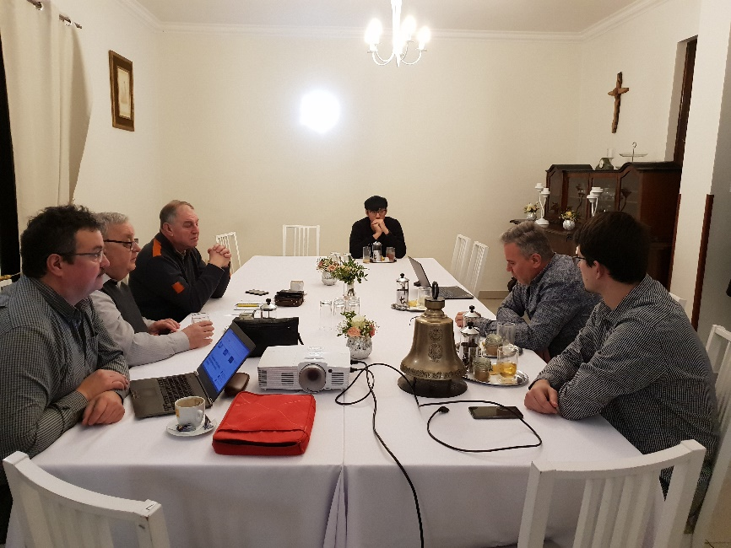

Aktuálne informácie :

- Stretnutie v Poprade ohľadom výmeny mládeže, William informoval. Výlet do Vysokých Tatier, sánkovačka, návšteva ľadových objektov, Ski Week od 10. 2. do 16. 2. 2019.

- Ján Konstanty program dňa 1.3. 2019 Taiwan Day v Nitre. Príde aj veľvyslanec. Kultúrny večer s koncertom.

- Výlet do Budapešti s výmennými študentmi bude v druhom aprílovom týždni. William zabezpečuje program a účastníkov. Všetci účastníci si musia vybaviť v kluboch povolenie na výjazd. Oslovíme niektorý budapeštiansky klub na pomoc pri organizovaní programu v Budapešti.

- Ďalšie ponuky :

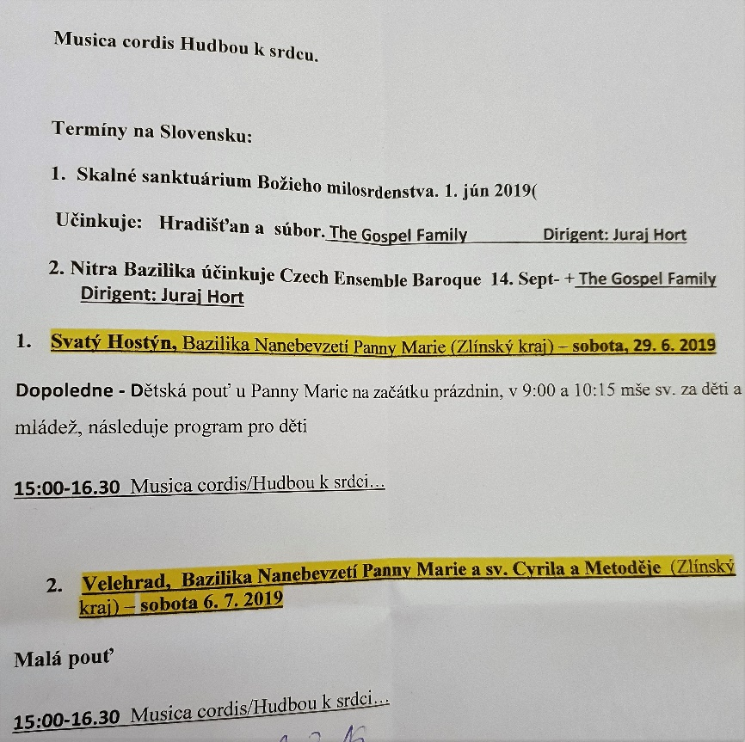

- Diskusia o zážitkoch a postrehoch zo začiatku nového roka. Kultúrne podujatia, zdravotníctvo, kladne bolo hodnotené predstavenie DAB „Meno“.

- Informácia o rozdelení 2 % dane z príjmu, celkove na rozdelenie 1 130,- Eur, podporíme projekt ZŠ na Rosinského ulici.

- Dňa 12. 2. o 19.00 hod. (utorok) navštívi náš klub guvernér Dištriktu 2240 Zdeněk Michálek.

- Zisťovanie účasti členov klubu na dištriktnej konferencii v Prahe v dňoch 11.5 – 19.5.2019. Registrácia do 1.5. 2019

- Informácie a pozvánky z listu guvernéra.

- Ivan Košalko, školenie Nadácie Rotary – bude k dispozícii 23 tis. USD, môže byť viac projektov, knižničky - do konca marca musia byť nainštalované, globálne granty – predstavenie nášho globálne grantu, veľký ohlas nášho projektu - Gregory Fabian, úloha občianskych spoločností, príspevok klubov, treba vytvoriť finančnú schému – kto koľko prispeje, min. 1000 Eur by sme mali dať, dňa 15. 11. bude náš grant schvaľovaný MsZ, potom pošleme projekt do klubov. Projekt rozbehne Nitrianska komunitná nadácia. Grant zatiaľ schválila Mestská rada. Definitívne predložené už na nové MsZ.
Nové mestské zastupiteľstvo dňa 3. 12. 2018 schválilo spoluúčasť na projekte v sume 24 000,- Eur. O ďalšiu podporu budeme oslovovať ostatné kluby. V januári návšteva RC Banská Bystrica. Výsledok bude oznámený RC Naperville.

Predpokladané náklady na projekt spolu predstavujú 94 934,80 eur. Nitra má z mestského rozpočtu prispieť sumou 24 000 eur.

- Zmena rokovacieho poriadku RC Nitra. Prešli sme všetky články, dohodli sa na zmenách. R. Plevka pripraví verziu na záverečné pripomienkovanie a zašle J. Stoklasovi. Po zapracovaní pripomienok sa aktualizácia Rokovacieho predstaví aj ostatným členom klubu. Záver : podľa dohody s Jirkom Stoklasom sa Rokovací poriadok prepracuje podľa vzorových Stanov dištriktu a dáme ho znova zaregistrovať.

- Divadelný ples bude 1.2. 2019, pozvánka od Jara Dóczyho, vstupné 80,- Eur. Záujemcovia hláste sa do 11. 1. 2019 u Magdy Plevkovej.

- Návrh prezidenta klubu na prednášky členov klubu – o sebe, pracovnej kariére. Príprava prednášky europoslanca Józsefa Nagya. Spolu s RC Dunajská Streda, RC Nové Zámky. Termín : koncom februára.

Pripravované podujatia :

- Dňa 6.3. 2019 o 18.00 hod. v Hoteli Therma v Dunajskej Strede sa uskutoční prednáška europoslanca Józsefa Nagya k aktuálnym témam EK a EU parlamentu.

2. Dištriktná konferencia bude budúci rok v Prahe v dňoch 11.5. – 19.5.2019,
https://docs.google.com/forms/d/e/1FAIpQLSc8qk_8XrIO- EJjvUsqSgWIh9wVZuXEa8ASMxxXbpFOpJK0EA/viewform

- Budúci rok bude RI konvent v Hamburgu, v dňoch 1.6.–5.6.2019, prihlášky:
http://www.riconvention.org/en/hamburg

Daniel Hetényi, prezident Rotary club Nitra 2018/2019

